Активный образ жизни и умеренные физические нагрузки

Иными словами – нет гиподинамии. Наше  тело создано для физического труда и для того, чтобы двигаться. Если мы не используем определенные мышцы, то со временем они атрофируются. Сидячее положение никак не укрепляет мышцы спины и мышцы кора. Чем активнее и разнообразнее ваши физические занятия, тем лучше. [Ходьба](http://usachevaolga.ru/skandinavskaya-xodba-s-palkami-texnika-xodby-dlya-poxudeniya/), бег, плаванье, лыжи, [йога](http://usachevaolga.ru/joga-utrom-prostye-uprazhneniya-dlya-novichkov/), [тренажерный зал](http://usachevaolga.ru/uprazhneniya-dlya-ukrepleniya-myshc-spiny-i-poyasnicy-v-domashnix-usloviyax/)  – укрепляют разные группы мышц. Поэтому хорошо бы их комбинировать, не застревать в чем-то одном.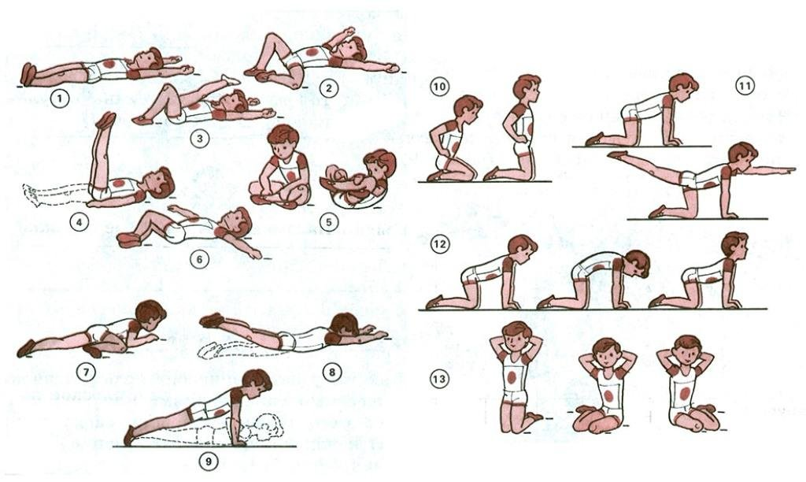

Также важно помнить, что нагрузки должны быть умеренными. Это значит, что не нужно упахиваться 2-3 раза в неделю в тренажерке до потери сознания. Если нагрузка будет слишком велика для тела, то это даст скорее обратный эффект. Будут страдать позвоночник, а с ним и осанка.

## Как исправить осанку у подростка – лучшие упражнения

### Тадасана у стены

* Встаньте к стене спиной, стопы держите вместе
* Прижмите пятки, ягодицы, лопатки и затылок к стене
* Отводите плечи назад к стене, вы должны их прижать. В этот момент вы почувствуете, как ваша грудная клетка спереди расширяется, появляется пространство между ключицами
* Руки опущены вниз, ладони смотрят на бедра, мизинцы касаются стены. Средними пальцами рук тянитесь к полу и стягивайте плечи вниз
* Стойте так в течение 5-7 минут

Тадасана у стены с поднятыми руками

* Встаньте спиной к стене, прижмите пятки к полу, ягодицы, лопатки и затылок к стене
* Поднимите руки до параллели с полом, переплетите руки в плотный замок, выверните замок и поднимите руки вверх. Мизинцами коснитесь стены
* Не прогибайтесь в пояснице и направляйте поясницу в стену
* Вытягивайтесь основаниями ладоней вверх, пятки прижимайте к полу
* Находитесь в позе 1 минуту
* Поменяйте перехват пальцев рук в замке и выполните снова еще 1 минуту

Поза Кошки

* Эта поза снимает сутулость и растягивает расстояние между позвонками, растягивает мышцы спины и снимает с них напряжение.
* Опуститесь на пол, поставьте ладони под плечами, а колени под тазобедренными суставами на ширине таза
* На вдохе прогнитесь, отведите плечи назад, поднимите подбородок
* На выдохе выгните спину, подкрутите копчик, подайте подбородок к грудине
* Повторите 20 раз

Скручивание на стуле

* Сядьте на стул правым боком к спинке, пятки плотно прижмите к полу
* Прижмите седалищные кости к сиденью стула, уведите плечи назад и вниз, втяните лопатки
* На вдохе вытянитесь вверх, поднимите руки, удлините позвоночник
* На выдохе развернитесь вправо, опустите ладони на спинку стула, заведите подбородок за плечо
* Правой рукой тяните спинку стула на себя, а левой от себя. Опускайте плечи вниз, локти поднимайте вверх
* Находитесь в позе 30 секунд
* Повторите в другую сторону
* Хождение с книгой
* Возьмите книгу, встаньте ровно. Расположите книгу на голове так, чтобы она лежала без ваших рук.
* Начните медленно передвигаться по квартире с книгой на голове.